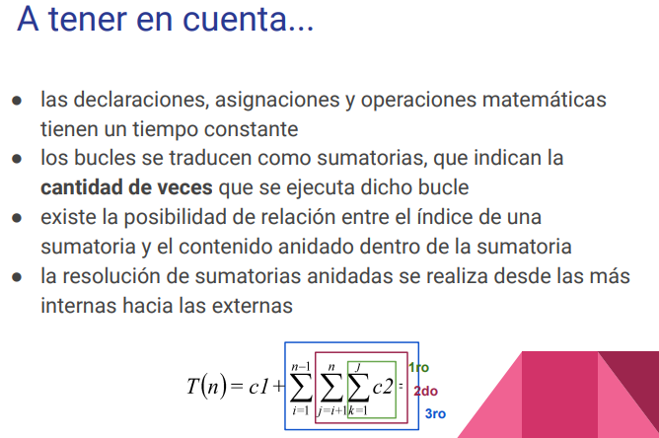

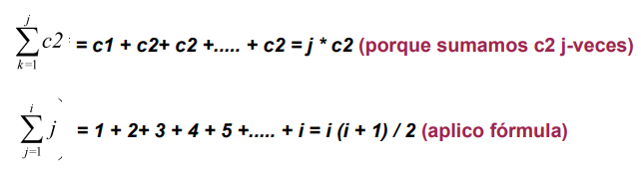

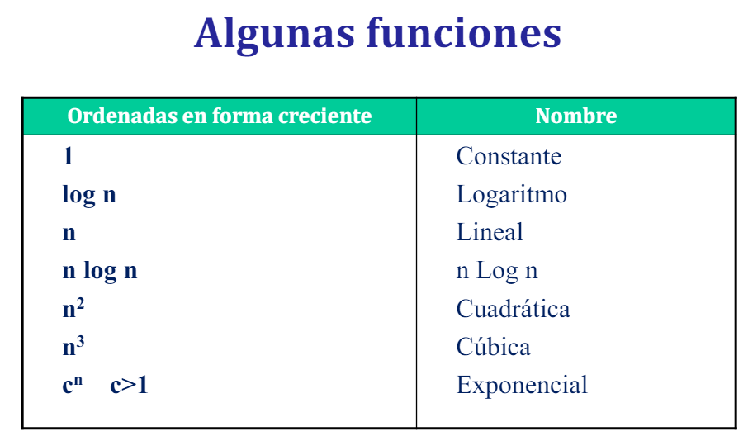

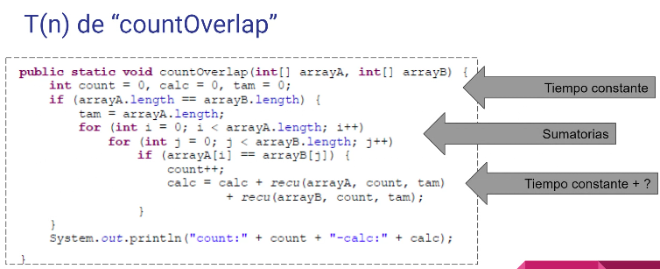  
primero analizo T(n) del recursivo (ya q el iterativo llama al recursivo)  
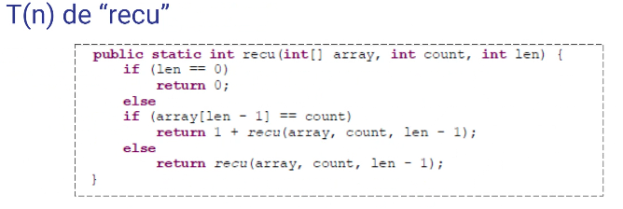  
len es como n. Cuando len alcance el caso base, len=0.  
En sentido de tiempo de ej. Las dos salidas de recurison son “iguales”  
  
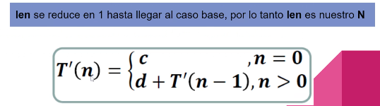

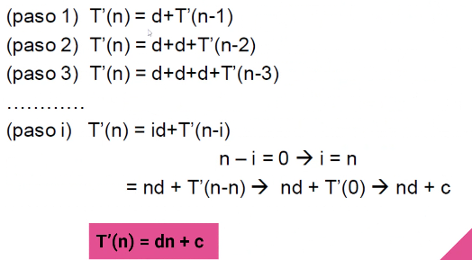(c y d son ctes)  
  
  
  
  
  
  
  
  
  
  
  
  
  
  
  
  
  
ahora analizo el algoritmo iterativo:  
  
  
  
  
  
  
  
  
  
  
  
  
  
  
  
  
  
  
  
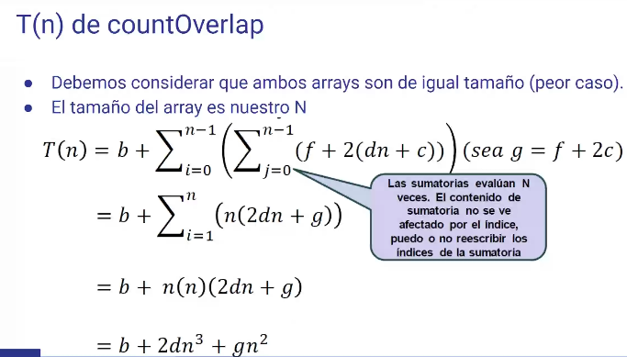T(n) es de orden n3 🡪 es la potencia mas grande  
  
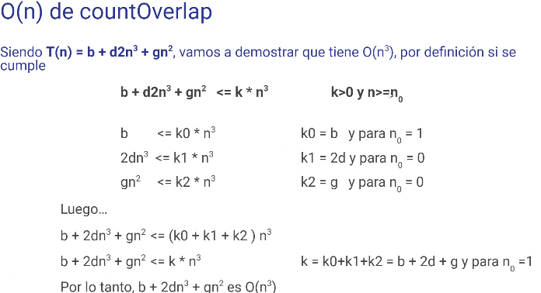Demostración por definición Big-Oh: